

MÓDULO PROYECTO

|  |
| --- |
| CFGS Desarrollo de Aplicaciones Multiplataforma  Informática y Comunicaciones |

|  |
| --- |
| **EL OASIS** |
| ***Tutor individual:*** *Juan Antonio Alonso Velasco*  ***Tutor colectivo:*** *Cristina Silván Pardo*  ***Año:*** *2023-2024*  ***Fecha de presentación:*** *17/06/2024* |

|  |  |
| --- | --- |
| **Nombre y Apellidos: Sergio Benito Aranzana**  **Email: sergy2210@gmail.com** |  |

índice

1 Identificación proyecto 4

2 Organización de la memoria 4

3 Descripción general del proyecto 4

3.1 Objetivos 4

3.2 Cuestiones metodológicas 4

3.3 Entorno de trabajo (tecnologías de desarrollo y herramientas) 4

4 Descripción general del producto 4

4.1 Visión general del sistema: límites del sistema, funcionalidades básicas, usuarios y/o otros sistemas con los que pueda interactuar. 4

4.2 Descripción breve de métodos, técnicas o arquitecturas(m/t/a) utilizadas. 4

4.3 Despliegue de la aplicación indicando plataforma tecnológica, instalación de la aplicación y puesta en marcha 4

5 Planificación y presupuesto 4

6 Documentación Técnica: análisis, diseño, implementación y pruebas. 4

6.1 Especificación de requisitos 4

6.2 Análisis del sistema 4

6.3 Diseño del sistema: 4

6.3.1 Diseño de la Base de Datos 4

6.3.2 Diseño de la Interfaz de usuario. 4

6.3.3 Diseño de la Aplicación. 4

6.4 Implementación: 5

6.4.1 Entorno de desarrollo. 5

6.4.2 Estructura del código. 5

6.4.3 Cuestiones de diseño e implementación reseñables. 5

6.5 Pruebas. 5

7 Manuales de usuario 5

7.1 Manual de usuario 5

7.2 Manual de instalación 5

8 Conclusiones y posibles ampliaciones 5

9 Bibliografía 5

1. Anexos 5

# 

# 1 Descripción general del proyecto

## Objetivos

El objetivo principal de este proyecto es desarrollar una aplicación integral para la gestión y promoción de un camping denominado "EL OASIS". El proyecto incluye el desarrollo de una aplicación cliente, una API y una base de datos. Los objetivos específicos del proyecto son los siguientes:

1. **Desarrollo de la Aplicación Cliente**:
   * Crear una interfaz de usuario intuitiva y accesible que permita a los usuarios navegar fácilmente por las distintas secciones del centro.
   * Implementar funcionalidades que permitan a los usuarios registrarse, iniciar sesión, y gestionar sus perfiles.
   * Proveer a los usuarios una herramienta para buscar y reservar los diferentes alojamientos ofrecidos por el camping.
2. **Implementación de la API**:
   * Desarrollar una API RESTful que sirva como intermediario entre la aplicación cliente y la base de datos.
   * Asegurar que la API gestione eficientemente las operaciones CRUD.
   * Implementar seguridad encriptando las contraseñas de cada usuario.
3. **Diseño y Gestión de la Base de Datos**:
   * Diseñar una base de datos relacional que almacene los usuarios y las reservas del camping.
   * Asegurar la integridad y consistencia de los datos mediante el uso de restricciones y claves foráneas.
   * Optimizar las consultas para mejorar el rendimiento de la aplicación, asegurando tiempos de respuesta rápidos y eficientes.

## Cuestiones metodológicas

Para asegurar el éxito del proyecto "EL OASIS", se han seguido una serie de métodos y prácticas estándar en el desarrollo de software. A continuación, se describen las cuestiones metodológicas clave que han guiado el desarrollo del proyecto:

**1. Diseño de la aplicación**

El primer paso del proyecto fue llevar a cabo un primer diseño inicial para la aplicación, para poder plantear una estructura y ver las diferentes partes que se deseaban mostrar para el correcto funcionamiento de la aplicación. Además de esto aproveche para crear el logo del camping, el cual nos acompañará durante toda la aplicación. Para poder realizar el diseño de una forma sencilla y eficaz utilice canva.

**2. Desarrollo Ágil**

Para el desarrollo de la aplicación, se adoptó una metodología ágil. Esta elección fue esencial, dado que el proyecto no contaba con una idea final definida ni con una toma de requisitos exhaustiva desde el principio. En su lugar, el desarrollo avanzaba progresivamente a medida que surgían nuevas ideas y necesidades.

La metodología ágil me permitió ser flexible, facilitando la implementación de pequeñas mejoras y nuevas funcionalidades de manera continua. Al mismo tiempo, esta metodología promovió un trabajo organizado, asegurando que todas las partes del proyecto se integraran de forma coherente y cohesiva.

Además, esta aproximación resultó extremadamente útil, ya que permitía incorporar nuevos diseños o funcionalidades conforme iban surgiendo necesidades o ideas innovadoras. Así, el proyecto pudo evolucionar de manera dinámica, ajustándose a los cambios y perfeccionándose continuamente.**4. Desarrollo y Pruebas**

## Entorno de trabajo (tecnologías de desarrollo y herramientas)

#### Tecnologías de Desarrollo

Inicialmente, comencé a desarrollar la aplicación utilizando HTML y CSS puros. Tras completar una parte del proyecto, descubrí una herramienta nueva llamada Bootstrap, recomendada por mis compañeros de trabajo. Bootstrap resultó ser una gran ayuda para agilizar el desarrollo, ya que proporciona diferentes plantillas y componentes predefinidos. A pesar de que nunca antes había utilizado Bootstrap y tuve que aprender a manejarlo, esta inversión de tiempo fue beneficiosa, ya que aceleró el desarrollo de la aplicación.

Con el diseño de la aplicación finalizado, decidí aprender JavaScript desde cero. Para ello, seguí varios cursos en plataformas como OpenWebinars y YouTube. Aprender JavaScript fue un desafío, ya que era un lenguaje nuevo para mí, pero esencial para añadir interactividad y funcionalidad dinámica a la aplicación.

En cuanto a la API y la base de datos, inicialmente no estaba seguro de qué tecnologías utilizar. Después de investigar y consultar a diferentes personas, decidí utilizar PostgreSQL para la base de datos y Node.js para la API. Al igual que con JavaScript, me dediqué a aprender cómo trabajar con estas tecnologías.

En conclusión, de todas las tecnologías utilizadas en el proyecto, la única con la que tenía experiencia previa era PostgreSQL. Este proyecto no solo me permitió aplicar y ampliar mis conocimientos, sino también aprender y adaptarme rápidamente a nuevas herramientas y lenguajes.

**Lenguajes de Programación y Marcas:**

* **HTML:** Utilizado para la estructura del contenido web.
* **CSS:** Usado para el diseño y la presentación visual de la aplicación.
* **JavaScript:** Utilizado para la interactividad y funcionalidad dinámica en la parte del cliente.
* **PostgreSQL:** Utilizado para la gestión y consulta de la base de datos.

**Frameworks y Librerías:**

* **Node.js:** Utilizado en el backend para construir la API y manejar el servidor.
* **Express.js:** Framework para Node.js que facilita la creación de aplicaciones web y APIs.
* bcrypt: Biblioteca para el hash y la encriptación de contraseñas.
* **pg: Cliente de PostgreSQL para Node.js.**
* **pg-promise: Biblioteca para manejar conexiones a PostgreSQL con promesas en Node.js.**

**Base de Datos:**

* **Dbeaver:** Utilizado para almacenar y gestionar los datos de la aplicación. El archivo tfg.sql indica el uso de esta base de datos.
* **pg-promise:** Utilizado para la interacción con PostgreSQL de manera asíncrona y basada en promesas.

#### Herramientas de Desarrollo

**Control de Versiones:**

* **Git:** Utilizado para el control de versiones del código fuente. Evidencia de esto es la presencia de un directorio .git.

**Entorno de Desarrollo:**

* **Visual Studio Code:** Posiblemente usado como entorno de desarrollo integrado (IDE), evidenciado por la carpeta .vscode en el proyecto de la API.

**Testing:**

* **Postman:** Herramienta para probar las API, permitiendo enviar solicitudes HTTP y verificar las respuestas.

**Gestión de Dependencias:**

* **npm (Node Package Manager):** Utilizado para la gestión de dependencias de Node.js, como se puede ver en los archivos package.json y package-lock.json.

**Archivos de Configuración:**

* **.env:** Archivo de configuración utilizado para manejar variables de entorno, probablemente conteniendo configuraciones sensibles como claves de API y credenciales de base de datos.

# Descripción general del producto

## Visión general del sistema: límites del sistema, funcionalidades básicas, usuarios y/o otros sistemas con los que pueda interactuar.

## Descripción breve de métodos, técnicas o arquitecturas(m/t/a) utilizadas.

Métodos

Metodología Ágil Inspirada en Scrum:

Sprints: Trabajo dividido en periodos cortos, permitiendo iteraciones rápidas y ajustando las prioridades según las necesidades emergentes.

Backlog: Lista de tareas pendientes que se actualiza continuamente para reflejar las nuevas ideas y requisitos del proyecto.

Revisiones y Retrospectivas: Evaluaciones periódicas para analizar el progreso y las posibles mejoras, identificar problemas y ajustar el enfoque según sea necesario.

Técnicas

Diseño Modular:

Descomposición del sistema en módulos independientes que facilitan el desarrollo, mantenimiento y pruebas de la aplicación.

Cada módulo (frontend, backend, API, base de datos) se desarrolla y prueba por separado antes de integrarlo en el sistema completo.

Programación Asíncrona:

Utilización de técnicas asíncronas en Node.js para manejar operaciones entrada/salida sin bloquear el hilo principal, mejorando la eficiencia y el rendimiento de la API.

Uso de promesas y async/await para gestionar operaciones asíncronas de manera más legible y mantenible.

Consumo de APIs Externas:

API de Leaflet para poder mostrar la ubicación del camping.

Técnicas de manejo de solicitudes HTTP para interactuar con estos servicios de manera eficiente y segura.

Validación de Datos:

Implementación de validaciones tanto en el frontend como en el backend para asegurar que los datos introducidos por los usuarios sean correctos y seguros.

Arquitecturas

Arquitectura Cliente-Servidor:

Separación clara entre el frontend (cliente) y el backend (servidor), donde el cliente realiza solicitudes HTTP al servidor, y este responde con los datos solicitados o realiza las operaciones necesarias.

Esta arquitectura facilita la escalabilidad y el mantenimiento del sistema.

Arquitectura RESTful:

Diseño de la API siguiendo principios RESTful, lo que asegura que las operaciones de la API sean intuitivas y utilicen métodos HTTP estándar (GET, POST, PUT, DELETE).

Base de Datos Relacional:

Uso de PostgreSQL como sistema de gestión de bases de datos relacional.

La base de datos está normalizada para minimizar la redundancia y asegurar la integridad de los datos.

MVC (Modelo-Vista-Controlador):

Implementación del patrón de arquitectura MVC en el desarrollo del frontend y backend, separando claramente la lógica de negocio (modelo), la interfaz de usuario (vista), y el control de flujo de datos (controlador).

Este patrón facilita la organización del código y mejora la mantenibilidad y extensibilidad de la aplicación.

## Despliegue de la aplicación indicando plataforma tecnológica, instalación de la aplicación y puesta en marcha

# Planificación y presupuesto

**Planificación**

La planificación del desarrollo de la aplicación "EL OASIS" se divide en varias fases, cada una con tareas específicas. Se estima que el desarrollo completo tomará aproximadamente 20 semanas.

**Fases del Proyecto**

1. Fase de Planificación (2 semanas)

* Recolección de requisitos y definición del alcance del proyecto
* Creación del plan de proyecto y cronograma detallado
* Diseño inicial de la arquitectura del sistema

1. Fase de Diseño (3 semanas)

* Diseño de la base de datos y creación de esquemas
* Diseño de la interfaz de usuario (mockups y wireframes)
* Planificación de la API y definición de endpoints

1. Fase de Desarrollo del Backend (5 semanas)

* Configuración del entorno de desarrollo y herramientas
* Implementación de la base de datos en PostgreSQL
* Desarrollo de la API utilizando Node.js y Express.js
* Pruebas unitarias y de integración del backend

1. Fase de Desarrollo del Frontend (5 semanas)

* Configuración del entorno de desarrollo frontend
* Desarrollo de la interfaz de usuario utilizando HTML, CSS y Bootstrap
* Implementación de funcionalidades interactivas con JavaScript y jQuery
* Integración del frontend con la API
* Pruebas unitarias y de integración del frontend

1. Fase de Integración y Pruebas (3 semanas)

* Pruebas de integración completas entre frontend y backend
* Pruebas de usabilidad y ajustes de diseño
* Resolución de bugs y optimización del rendimiento

1. Fase de Despliegue y Documentación (2 semanas)

* Despliegue de la aplicación en un entorno de producción
* Documentación del código y creación de manuales de usuario

**Presupuesto**

El presupuesto se basa en los costos estimados para el desarrollo, pruebas y despliegue de la aplicación. Incluye los costos de personal, herramientas y servicios necesarios.

**Costos de Personal**

* Desarrollador Full Stack (1 persona, 20 semanas):
  + Salario estimado: 30 EUR/hora
  + Horas semanales: 40 horas
  + Total de semanas: 20
  + Costo total: 24,000 €

**Costos de Herramientas y Servicios**

* Hosting y Dominio:
  + Costo mensual del hosting: 20 €/mes
  + Costo anual del dominio: 15 €/año
  + Total para 6 meses: 135 €
* Licencias de Software y Herramientas:
  + Visual Studio Code: Gratis
  + DBeaver: Gratis
  + APIs de Leaflet: Gratis

**Otros Costos**

* Pruebas y Calidad:
  + Servicios de pruebas de usabilidad y herramientas de pruebas automáticas: 500 €

Total Estimado del Presupuesto: 24,635 €

# Documentación Técnica: análisis, diseño, implementación y pruebas.

## Especificación de requisitos

Requisitos Funcionales

Gestión de Usuarios:

La aplicación debe permitir la creación de nuevos usuarios con los siguientes datos: nombre, correo electrónico, teléfono y contraseña.

La aplicación debe permitir a los usuarios iniciar sesión utilizando su correo electrónico y contraseña.

La aplicación debe permitir la eliminación de usuarios por su correo electrónico.

La aplicación debe permitir la actualización de la contraseña del usuario.

La aplicación debe permitir el cierre de sesión en la aplicación.

Gestión de Reservas:

El sistema debe permitir la solicitud de reservas.

El sistema no debe permitir la solicitud de dos reservas con la misma fecha para el mismo usuario.

Requisitos No Funcionales

Seguridad:

Las contraseñas de los usuarios deben ser almacenadas de forma segura utilizando técnicas de encriptación.

Rendimiento:

El sistema debe ser capaz de manejar múltiples solicitudes simultáneas de manera eficiente.

Las respuestas de la API deben ser rápidas, con un tiempo de respuesta inferior a 200 ms en condiciones normales.

Escalabilidad:

La arquitectura de la API debe permitir la fácil adición de nuevas funcionalidades y el manejo de un creciente número de usuarios y reservas.

Mantenibilidad:

El código de la API debe ser claro y bien documentado, siguiendo buenas prácticas de desarrollo para facilitar su mantenimiento y actualización.

Compatibilidad:

La API debe ser compatible con diferentes clientes, incluyendo aplicaciones web y móviles.

## Análisis del sistema

El sistema desarrollado es una API RESTful destinada a gestionar usuarios y reservas. La API está diseñada para ser utilizada por aplicaciones web y móviles, proporcionando una interfaz coherente y eficiente para interactuar con la base de datos.

Componentes del Sistema

API RESTful:

Proporciona endpoints para la gestión de usuarios y reservas.

Implementada utilizando Node.js y Express.

Base de Datos:

Utiliza PostgreSQL para almacenar los datos de usuarios y reservas.

Las interacciones con la base de datos se manejan a través de pg-promise.

Servicios de Correo Electrónico:

PDF:

PDFMake es utilizado para generar un PDF con los datos del usuario, la reserva y el camping. Para facilitar al usuario los datos de su reserva.

## Diseño del sistema:

### Diseño de la Base de Datos

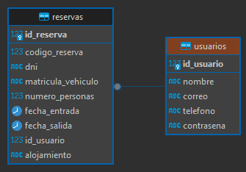

Diseño de la Base de Datos

El diseño de la base de datos está enfocado en la gestión eficiente de los datos relacionados con los usuarios y las reservas. Se utiliza PostgreSQL como sistema de gestión de bases de datos relacional.

Esquema de la Base de Datos

El esquema incluye las siguientes tablas principales:

usuarios

id_usuario (serial, PK): Identificador único para cada usuario.

nombre (varchar): Nombre del usuario.

correo (varchar, único): Correo electrónico del usuario.

telefono (varchar): Número de teléfono del usuario.

contrasena (varchar): Contraseña encriptada del usuario.

reservas

Columnas:

id_reserva (serial, PK): Identificador único para cada reserva.

codigo_reserva (varchar, único): Código único de la reserva.

dni (varchar): Documento de identidad del usuario que realiza la reserva.

matricula_vehiculo (varchar): Matrícula del vehículo asociado a la reserva.

numero_personas (integer): Número de personas incluidas en la reserva.

fecha_entrada (date): Fecha de entrada de la reserva.

fecha_salida (date): Fecha de salida de la reserva.

id_usuario (integer, FK): Identificador del usuario que realiza la reserva.

alojamiento (varchar): Tipo de alojamiento reservado.

Relaciones entre Tablas

Cada usuario puede tener múltiples reservas (Relación Uno a Muchos).

La tabla reservas tiene una clave foránea (id_usuario) que referencia a la tabla usuarios.

Diseño de la API

La API está diseñada siguiendo los principios RESTful, lo que garantiza una interfaz coherente y predecible para los consumidores de la API.

Estructura de Rutas y Endpoints

Usuarios

GET /user/userssergio: Obtiene todos los usuarios.

GET /user/userssergio/ID: Obtiene un usuario por su ID.

GET /user/obtenerusuario/correo: Obtiene un usuario por su correo.

POST /user/loginsergio: Autentica a un usuario.

POST /user/userssergio: Crea un nuevo usuario.

PUT /user/actualizarContrasena: Actualiza la contraseña del usuario.

DELETE /user/userssergio/: Elimina un usuario por su correo.

Reservas

POST user/reserva: Crea una nueva reserva.

GET user/reserva/: Obtiene una reserva por su ID.

DELETE user/reserva/ID: Elimina una reserva por su ID

### Diseño de la Interfaz de usuario.



1. Vídeo de bienvenida a la página

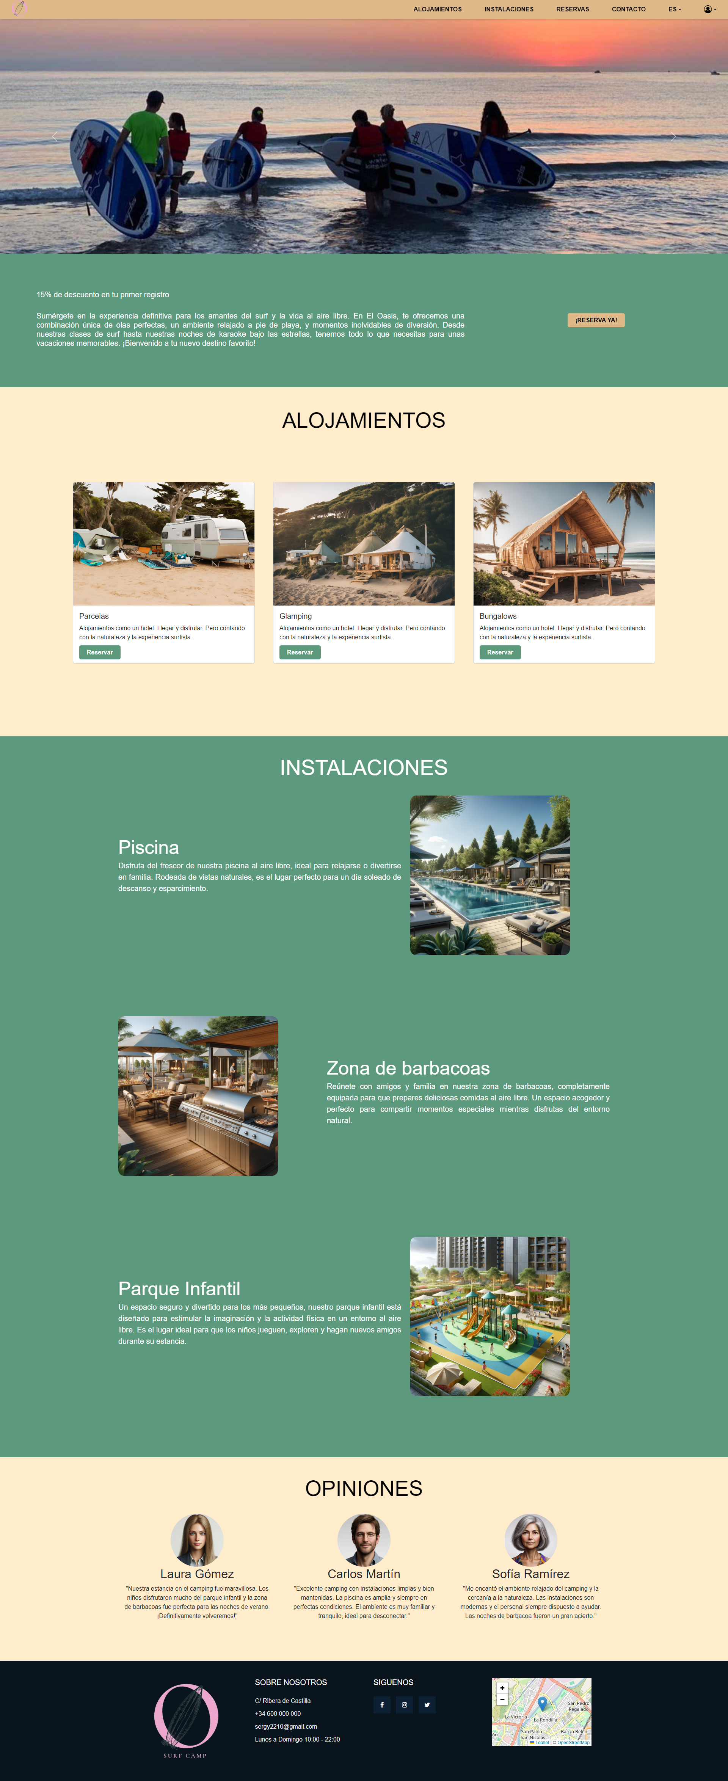

2. Captura página principal completa

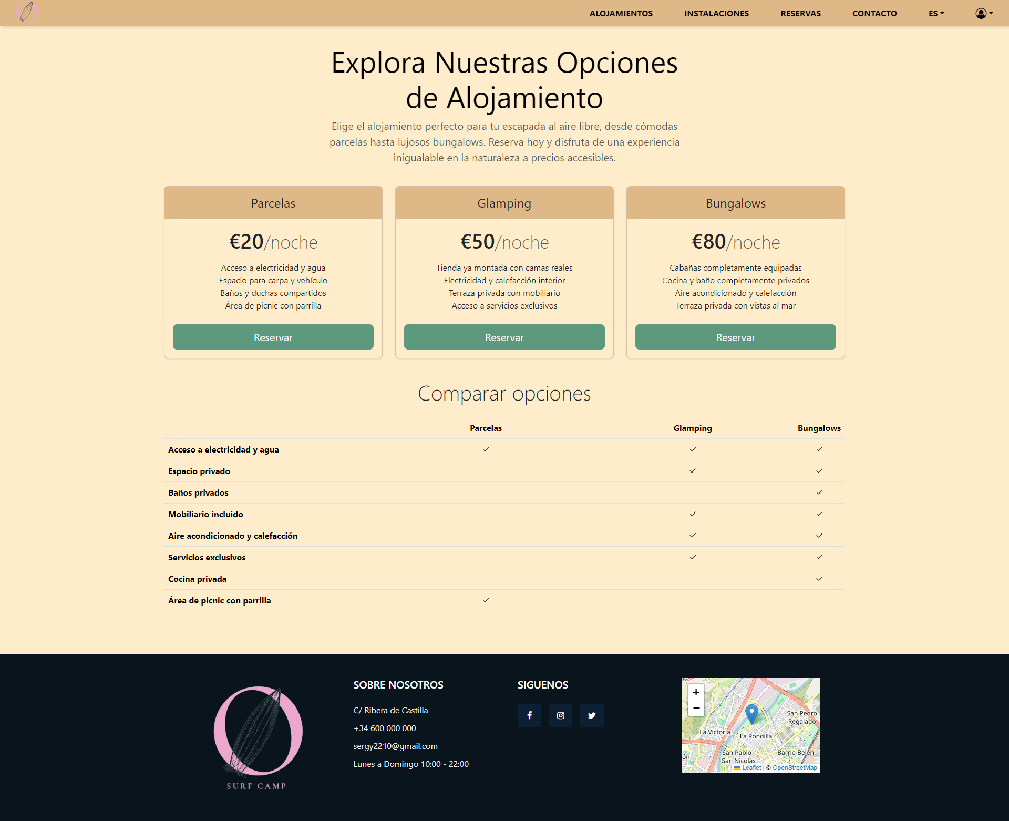

3. Ventana de las ofertas de alojamientos

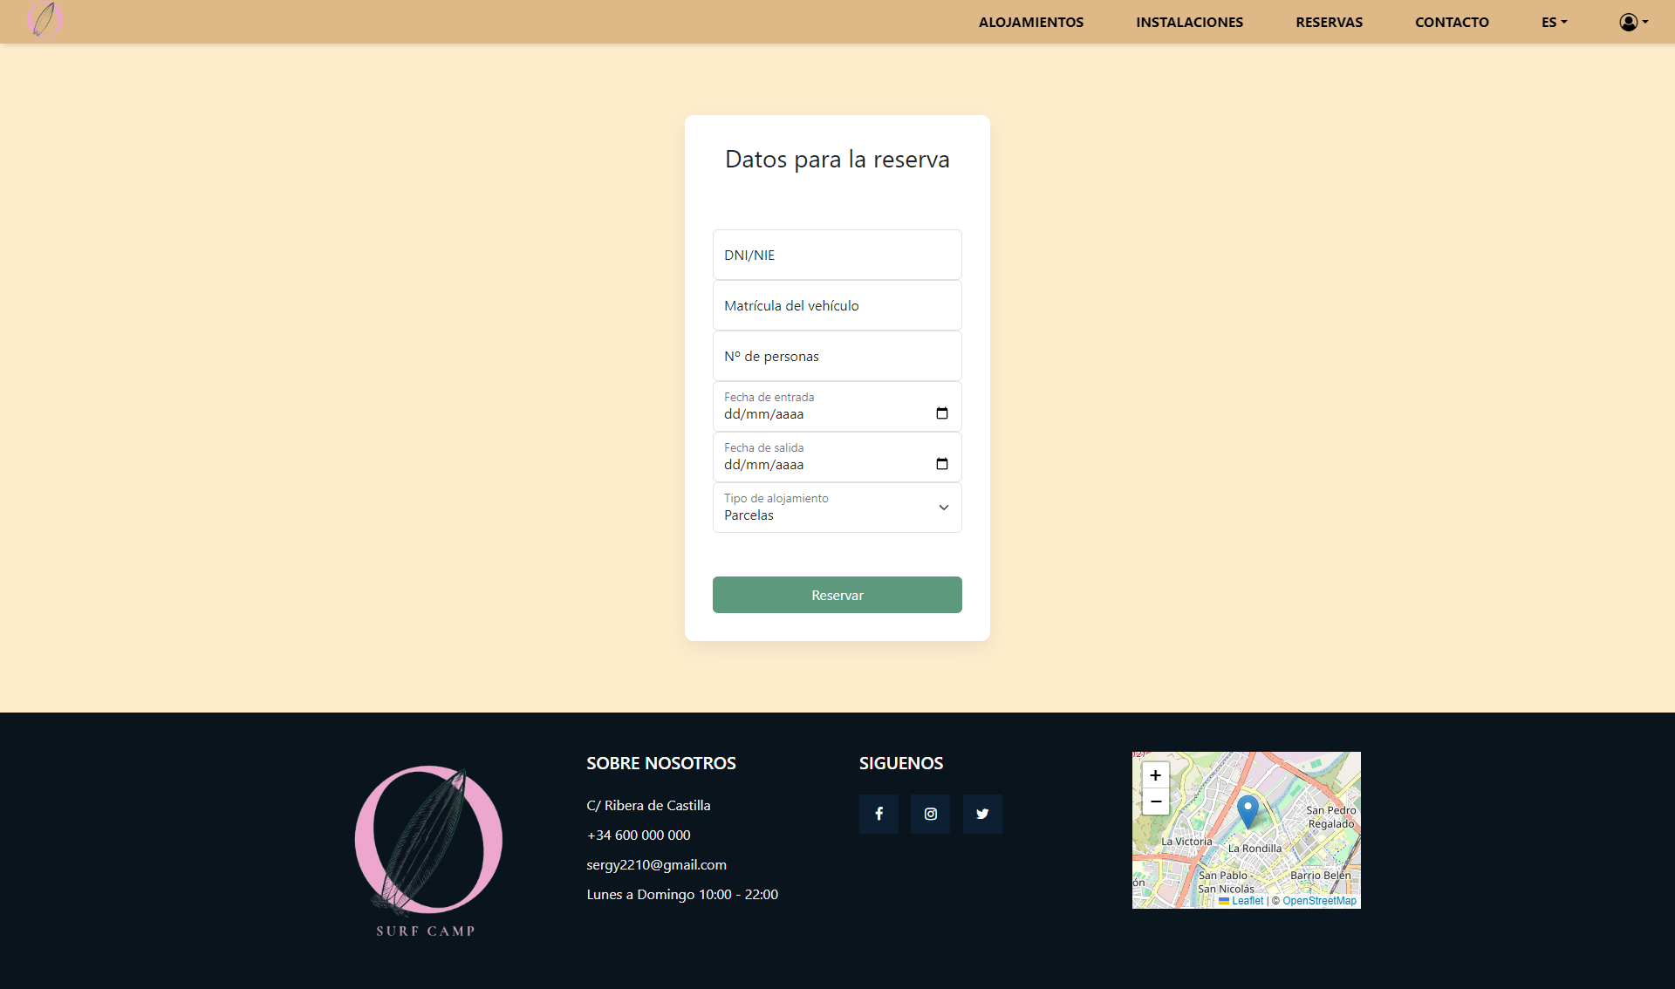

4. Ventana para realizar una reserva

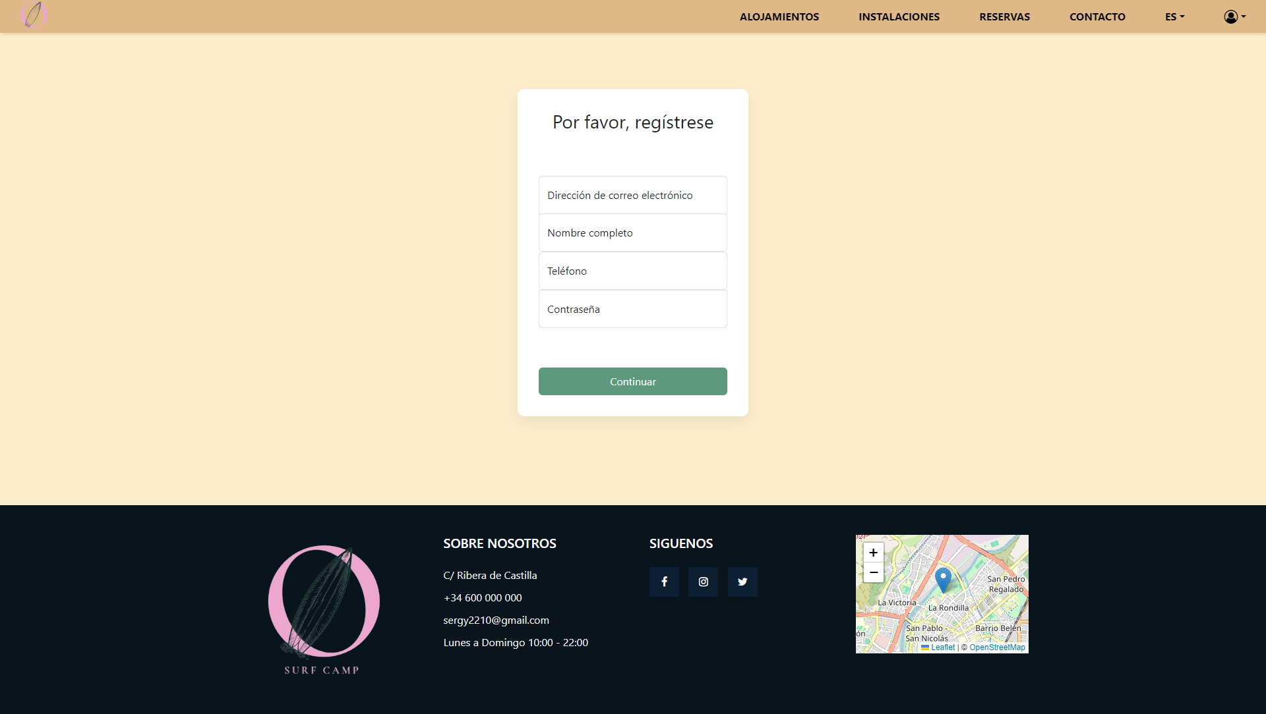

5. Ventana para registrarse

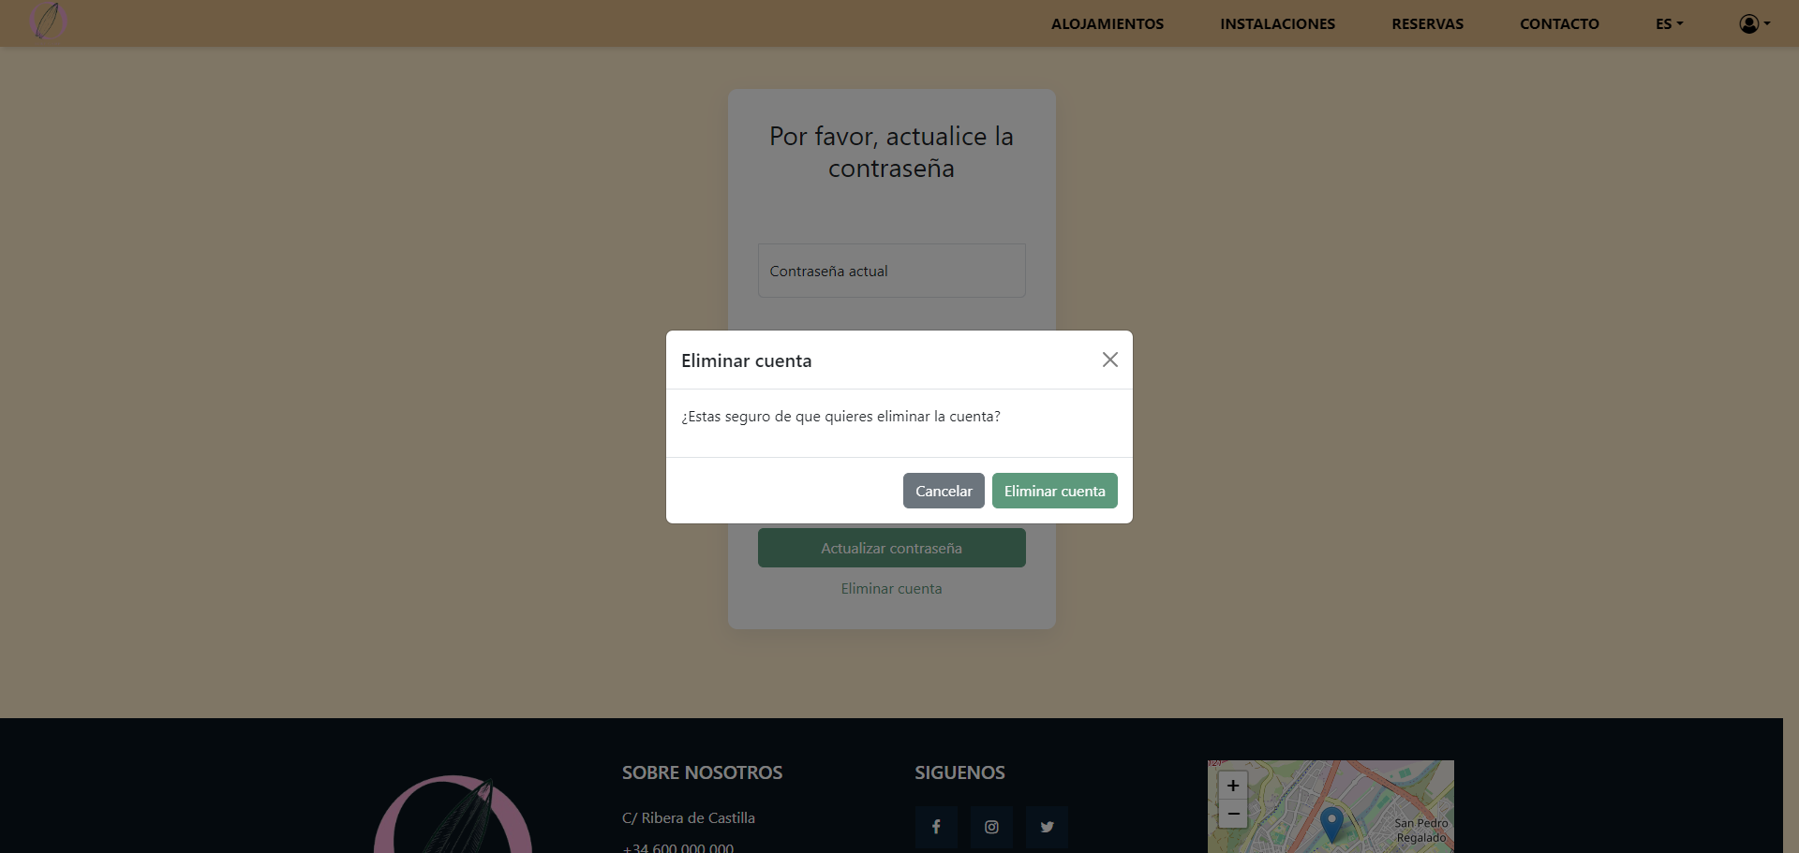

6. Aviso al tratar de eliminar la cuenta

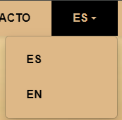

7. Desplegable traductor

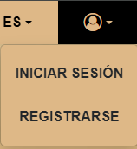

8. Desplegable sin iniciar sesión

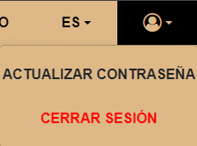

9. Desplegable con sesión iniciada

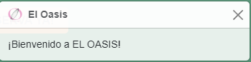

10. Mensajes al crear, registrar, cerrar o eliminar una cuenta

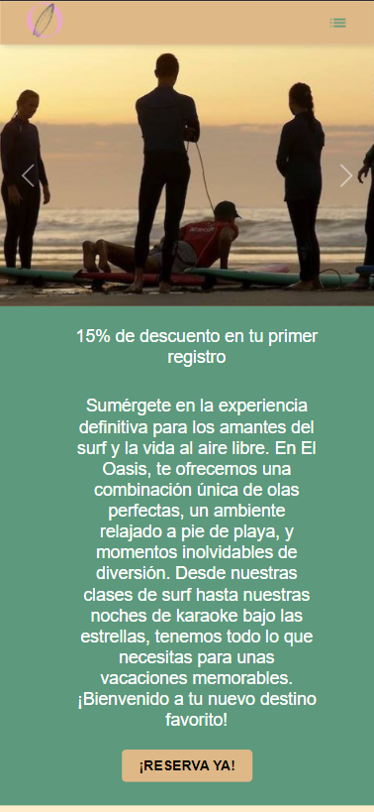

11. Ventana principal en móvil

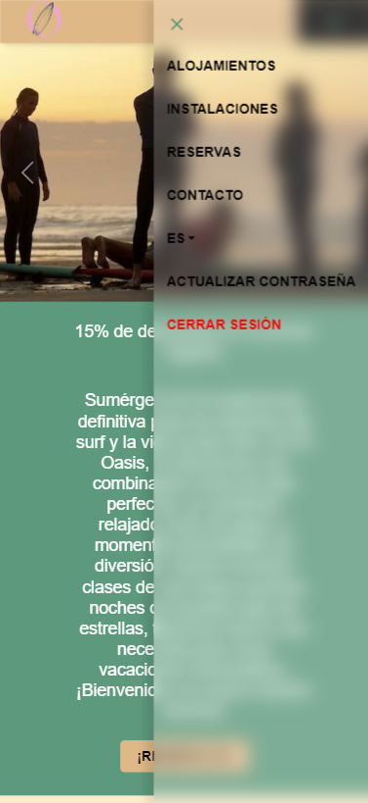

12. Navegador en móvil

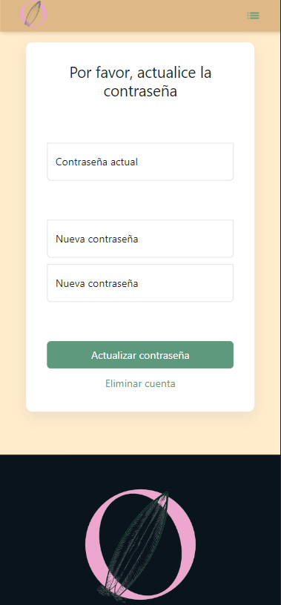

13. Actualizar contraseña en móvil

### Diseño de la Aplicación.

El diseño de la aplicación se centra en la organización y estructuración del código, la implementación de los endpoints de la API, y la interacción con la base de datos.

## Implementación:

### Entorno de desarrollo.

### Estructura del código.

La estructura del código de la aplicación está organizada de manera modular para asegurar la separación de preocupaciones, la mantenibilidad y la escalabilidad. A continuación, se detalla la estructura del proyecto, explicando el propósito de cada directorio y archivo principal.

### Cuestiones de diseño e implementación reseñables.

## Pruebas.

# Manuales de usuario

## Manual de usuario

## Manual de instalación

# Conclusiones y posibles ampliaciones

# Bibliografía

# Anexos